**Francisco recuerda a los migrantes muertos en Melilla y Texas: "Perseguían la esperanza de una vida mejor"**

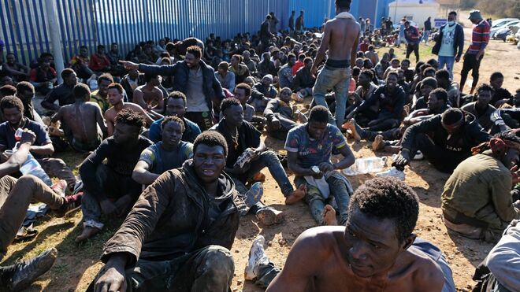

Los migrantes muertos en Nador-Melilla

**COMECE  pide una investigación independiente y reitera la necesidad de una gestión adecuada de los derechos de los migrantes y refugiados con la identificación de los solicitantes de asilo legítimos**

**Un camión que se convierte en un ataúd para 46 migrantes abandonado a unos 240 kilómetros de la frontera con México, junto con dieciséis supervivientes es la macabra descripción del episodio ocurrido anoche en la ciudad texana de San Antonio. Estaban todos apiñados en el vehículo a una temperatura de unos 40 grados**

***28.06.2022***

En los últimos días, las noticias ponen de relieve la realidad de la inmigración en el centro de dos acontecimientos dramáticos que exigen respuestas de la comunidad internacional. En su [tuit](https://twitter.com/Pontifex_es/status/1541715528388988928) de esta mañana, el Papa Francisco escribe:

***“He recibido con dolor las noticias de las tragedias de los migrantes en Texas y en Melilla. Oremos juntos por estos hermanos que han muerto mientras perseguían la esperanza de una vida mejor; y para que el Señor nos abra el corazón y estas desgracias no sucedan de nuevo.”***

**COMECE: La importancia de respetar la dignidad humana**

La tragedia de Melilla, en la frontera entre Marruecos y España, descrita como "una carnicería", tuvo lugar el pasado viernes: debido al aplastamiento que siguió al intento de entrada de unos 1.500 inmigrantes africanos en el enclave español, **al menos 23 personas murieron aplastadas.**

La brutal reacción de rechazo de las fuerzas policiales de Rabat es el centro de la polémica y de las protestas del gobierno argelino contra Marruecos, al que se acusa de desempeñar un papel policial en la defensa de las fronteras de la Unión Europea. El uso indiscriminado de la fuerza es condenado por la Comisión de las Conferencias Episcopales de la Comunidad Europea, qu[e en un comunicado](https://www.vaticannews.va/es/iglesia/news/2022-06/comece-respetar-la-dignidad-humana-de-los-migrantes-y-refugiados.html) pide una investigación independiente y reitera la necesidad de una gestión adecuada de los derechos de los migrantes y refugiados con la identificación de los solicitantes de asilo legítimos.

[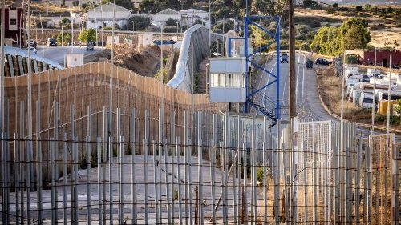](https://www.vaticannews.va/es/iglesia/news/2022-06/comece-respetar-la-dignidad-humana-de-los-migrantes-y-refugiados.html" \o "COMECE: Respetar la dignidad de los migrantes y refugiados)

**Las reacciones de los obispos españoles**

La Conferencia Episcopal Española, a través de su Subcomisión para las Migraciones y la Movilidad Humana, solicitó, en un [comunicado](https://www.conferenciaepiscopal.es/no-mas-muertes-en-las-fronteras/), dar pasos de humanización para afrontar estas nuevas crisis. Los prelados expresaron dolor por la pérdida de vidas humanas y exhortaron a las autoridades a esclarecer los acontecimientos y a adoptar medidas adecuadas para que estos episodios no se repitan.

**Las reacciones de la sociedad civil**

Numerosas organizaciones nacionales e internacionales de la sociedad civil alzan la voz, entre ellas, en Italia, la Coordinamento Nazionale Comunità di Accoglienza (CNCA): unánime en su **demanda de un nuevo pacto europeo que permita la llegada de personas al continente por vías segura**s, como se está experimentando con los refugiados ucranianos. "Los gravísimos sucesos ocurridos en Melilla ponen trágicamente de manifiesto, una vez más", se lee en un comunicado, "la inadecuación y la falta de humanidad y justicia que caracterizan a la política migratoria europea".

"Levantar muros frente a los que emigran en busca de libertad y de una esperanza de vida digna sólo puede producir violaciones de la ley y de los derechos y tragedias como las que ocurren continuamente en el Mediterráneo, a las puertas de Europa".

**La masacre de migrantes en Texas**

**Un camión que se convierte en un ataúd para 46 migrantes abandonado a unos 240 kilómetros de la frontera con México,** junto con dieciséis supervivientes es la macabra descripción del episodio ocurrido anoche en la ciudad texana de San Antonio.

Estaban todos apiñados en el vehículo a una temperatura de unos 40 grados. En las investigaciones que se están llevando a cabo, encomendadas al Departamento de Seguridad Nacional de los Estados Unidos, se han producido tres detenciones de otras tantas personas cuya implicación en la que se considera la peor de las tragedias perpetradas por los traficantes de personas en suelo estadounidense es aún desconocida.

<https://www.religiondigital.org/el_papa_de_la_primavera/Francisco-migrantes-Melilla-Texas-Perseguian-esperanza-vida-mejor-comece-obispos_0_2463953591.html?utm_source=newsletter&utm_medium=email&utm_campaign=horror_en_la_valla_de_la_vergueenza_hasta_el_papa_condena_las_muertes_en_nador_melilla&utm_term=2022-06-29>